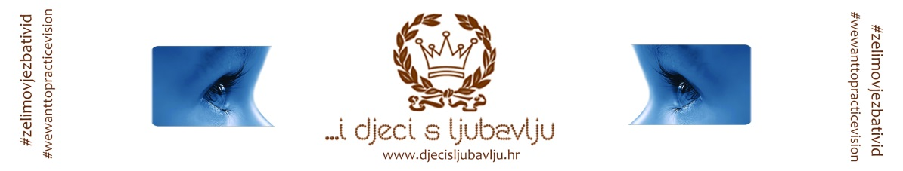

OBRAZAC ZA SUDJELOVANJE U PROJEKTU ,,OTVORI OČIʹʹ

PODACI O DJEČJEM VRTIĆU
NAZIV DJEČJEG VRTIĆA _________________________________________________
ADRESA DJEČJEG VRTIĆA ________________________________________________
GRAD _________________________________
TELEFON ______________________________
E-MAIL _______________________________
RAVNATELJ/ICA DJEČJEG VRTIĆA _________________________________________
UKUPAN BROJ POLAZNIKA _________________
UKUPAN BROJ VRTIĆKIH SKUPINA ___________
BROJ UČENIKA U MALOJ ŠKOLI ______________
PODACI O GRUPI DJECE KOJI SUDJELUJU U PROJEKTU (POLAZNICI MALE ŠKOLE)
BROJ DJECE _______________
VODITELJ/ICA _______________________________________________
BROJ DJECE _______________
VODITELJ/ICA _______________________________________________
TEHNIČKI UVJETI VRTIĆA
PRIJENOSNI PROJEKTOR DA NE
PRIJENOSNO PROJEKCIJSKO PLATNO DA NE
Pečat i potpis odgovorne osobe:

